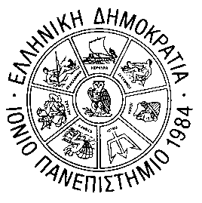

ΕΛΛΗΝΙΚΗ ΔΗΜΟΚΡΑΤΙΑ
ΙΟΝΙΟ ΠΑΝΕΠΙΣΤΗΜΙΟ
ΔΙΕΥΘΥΝΣΗ ΣΠΟΥΔΩΝ ΚΑΙ ΦΟΙΤΗΤΙΚΗΣ ΜΕΡΙΜΝΑΣ
ΤΜΗΜΑ ΦΟΙΤΗΤΙΚΗΣ ΜΕΡΙΜΝΑΣ Κέρκυρα, 18/05/2021

ΑΝΑΚΟΙΝΩΣΗ ΓΙΑ ΑΛΛΑΓΗ ΩΡΑΡΙΟΥ
ΛΕΙΤΟΥΡΓΙΑΣ ΦΟΙΤΗΤΙΚΩΝ ΕΣΤΙΑΤΟΡΙΩΝ Ι.Π.

Ενημερώνουμε τους φοιτητές του Ιονίου Πανεπιστημίου ότι μετά την άρση του μέτρου αποστολής SMS κίνησης λόγω COVID - 19 και τη διεύρυνση του ωραρίου λειτουργίας των μονάδων εστίασης, από τη Δευτέρα 24-05-2021, το ωράριο διάθεσης φαγητού σε πακέτο για τους φοιτητές όλων των Ακαδημαϊκών Τμημάτων του Ιονίου Πανεπιστημίου, επανέρχεται όπως πριν την εφαρμογή των έκτακτων μέτρων, ως ακολούθως:
Πρωινό 8.30 - 10.00
Μεσημεριανό 12.30 – 15.30
Βραδινό 19.00 - 21.30

Από το Τμήμα Φοιτητικής Μέριμνας

